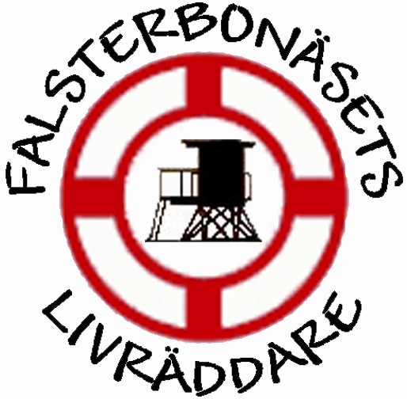

Falsterbonäsets Livräddare önskar Er alla

God Jul

Gott Nytt År

